Есть на дороге семафор  Он чуть похож на светофор:  Два глаза красных у него  Сейчас расскажем для чего:  Семафор мигает красным?  Это очень, друг, опасно.  Сперва поезд пропусти,  А потом переходи.  Если ты переходишь дорогу там, где нет шлагбаума, нужно обратить внимание на семафор. Семафор очень похож на светофор, только у него не три цветовых сигнала, а два.  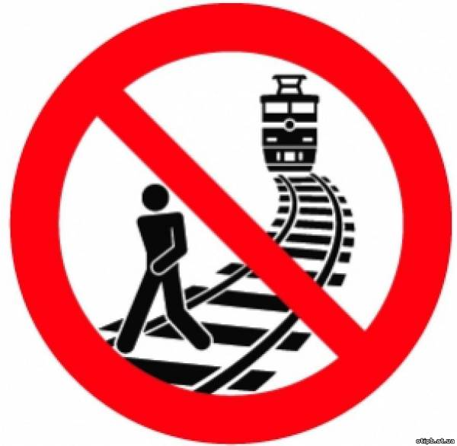 | Безопасность на железной дороге.  Хотела Зебра срезать путь,  «Я махом тут пройду уж как-нибудь»  И через рельсы путь свой проложила  О чем всю жизнь потом себя корила.  Помяты ушки и короче хвостик-  А мог спасти ее на переходе мостик.  Ходите только по специальному настилу  И все проблемы потеряют силу!  Переходить железную дорогу нужно только в специально отведенном месте – там, где есть специальный настил.  Слоненок Бимбо — непоседа,  Он по перрону лихо бегал,  Слониха-мама сбилась с ног:  «Куда девался мой сынок? »  А рядом поезд проходил,  Он хвост слоненку придавил.  Страдает сын и мама плачет,  А все могло бы быть иначе.  Учите правила, ребятки-  Они просты и очень кратки.  Стоять на краю платформы очень опасно - может затянуть под проходящий поезд. | Муниципальное бюджетное общеобразовательное учреждение «Средняя общеобразовательная школа №31»  Железная дорога – зона повышенной опасности!  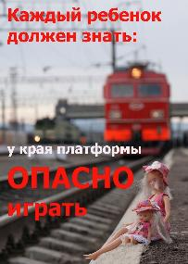

Давайте расскажем правила, а помогут нам в этом стихи.
Правила эти железнодорожные -
Строгие очень, но вовсе не сложные,
Ты их запомни, слушай внимательно,
В жизни помогут они обязательно.

Я в обход, - сказал Зайчишка, -
Ты рискуешь жизнью, Мишка.
В это самое мгновенье
Вдруг объявят отправленье,
Поезд тронется, тогда -
Неминуема беда.
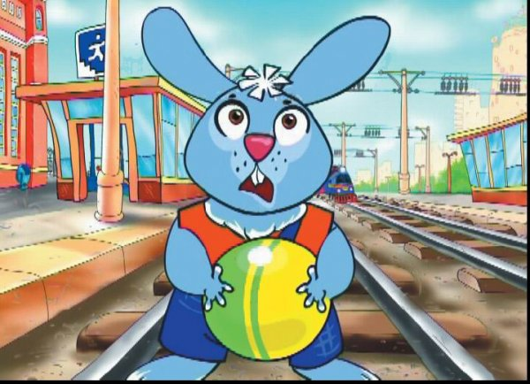
Не устраивайте подвижных игр на платформе!
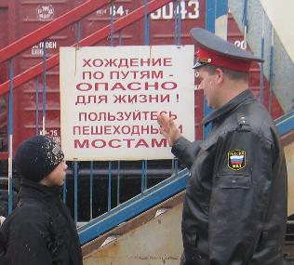

Стой! Куда же ты, приятель?
Посмотри на указатель:
"Переход через пути" -
Это значит: по настилу
И ежу, и крокодилу
Разрешается пройти.
Только прежде нужно нам
Посмотреть по сторонам!
Переходите дорогу только в установленных для этого местах!

На железной дороге два братца
Захотели друг с другом подраться:
-Эй! Не трусь, скорей за мной:
Через рельсы - по прямой!
Здесь гораздо путь короче!
Поезд близко? Перескочим!
- Нет, друзья, - ответил Дрозд, -
Безопасно - через мост!
Переходить через пути нужно по мосту!!!
Правила запомнил -
В тайне не держи:
Всем друзьям, знакомым
Знаешь - расскажи!!!
